Obecní úřad Doksy

a

FCC Regios, a.s.

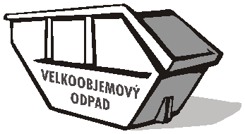
pořádají svoz velkoobjemového odpadu pro obec Doksy

Datum: 10.5. – 11.5.2019
Pátek 10.5.2019 12:00 - 18:00 hod.
Před Obecním úřadem - 2 ks kontejnerů o objemu 30 m3
U Parku - 2 ks kontejnerů o objemu 30 m3

Sobota 11.5.2019 8:00 – 12:00 hod.
Před Obecním úřadem - 1 ks kontejneru o objemu 30 m3
U Parku - 1 ks kontejnerů o objemu 30 m3

Fyzické osoby mohou v tomto časovém rozmezí odevzdat ZDARMA velkoobjemový odpad.
Do kontejnerů nepatří:
- zemina
- stavební sutě
- nebezpečné odpady
- TV, PC

